Департамент образования города Москвы

Государственное автономное образовательное учреждение

высшего образования города Москвы

«Московский городской педагогический университет»

Институт цифрового образования

Департамент информатики, управления и технологий

ОТЧЕТ

по дисциплине «Работа с данными с помощью SQL»

Направление подготовки 38.03.05 – бизнес-информатика

Профиль подготовки «Аналитика данных и эффективное управление»

(очная форма обучения)

Выполнил:

Студентка группы АДЭУ-211

Кравцова Алёна Евгеньевна

Руководитель:

Босенко Тимур Муртазович

Москва

2022

1. Установка PostgreSQL

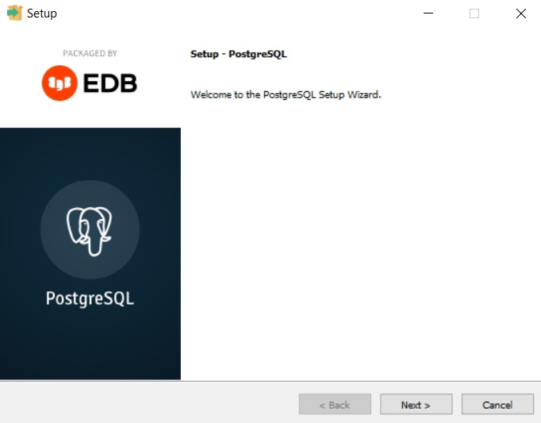

Рис.1 – Установщик PostgreSQL

Рис.2 – Процесс установки PostgreSQL

1. Выгрузка dump

Рис.3 – Загрузка файла dump

1. Подключение к БД

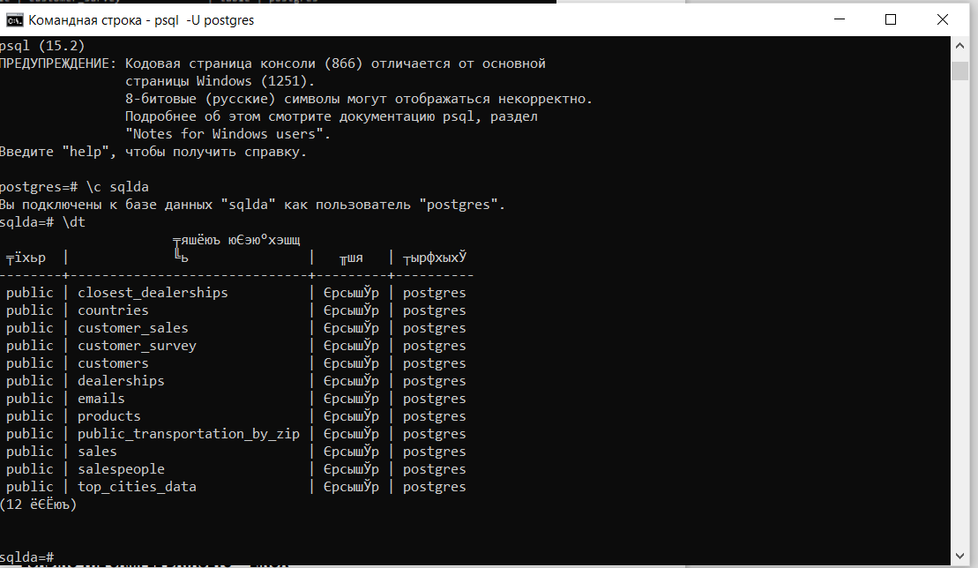

Рис.4 – Подключение к базе данных “sqlda”

1. Установка pgAdmin



Рис.5 – pgAdmin

1. Создание коннектора в DBeaver

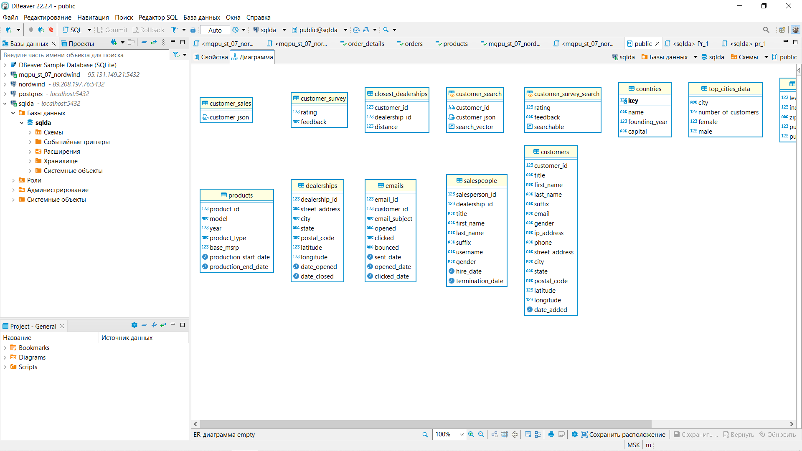

Рис.6 – Таблицы dump